자바미션04

작성자: 손은빈

***## ---------------------------------------------***

***## 자바 미션 #4 : 상속, 다형성***

***## ---------------------------------------------***

***##프로그램, 실행 결과를 이름.pdf 로 작성해서 제출***

***## TODO :***

***1. 다음 요구사항에 만족하는 클래스를 설계해서 이미지로 저장, 단 상속을 고려***

***2. 테스트 항목 - 업무임, 배운 문법 활용력을 보고자 함.***

***학생과 교사의 정보를 각각 2명씩 입력 (총 4명 입력하는 순서는 상관없음) - 생성자를 통해 초기화***

***입력된 사람의 모든 정보를 확인***

***입력된 사람의 정보중에 이름만 확인***

***입력된 선생님의 담당 과목 확인***

***SchoolTest.java로 구현***

***-- main() 메서드에서 코드 구현.***

**[ 요구사항 ]**

학생정보는 학생번호, 이름, 전화번호, 소속학과 있다

학생의 정보를 확인할 수 있다.

교사정보는 교사번호, 이름, 전화번호, 담당과목있다.

교사의 정보를 확인할 수 있다.

학생과 교사의 전화번호를 수정할 수 있다.

**[ 설계 ]**

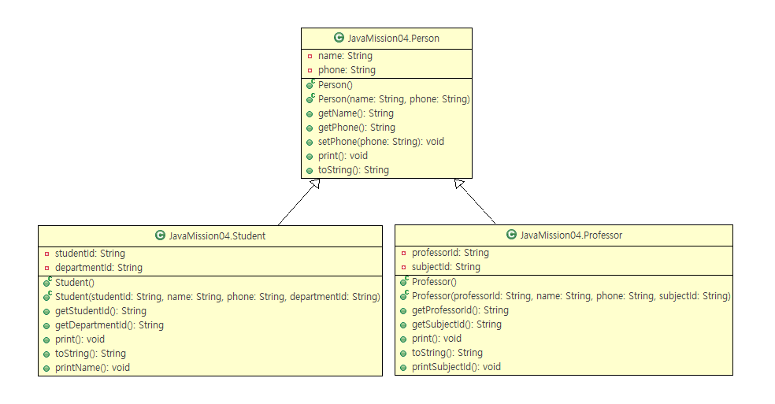

**[ 코드 ]**

**JavaMission04.Person.java**

package JavaMission04;

public class Person {

private String name;

private String phone;

public Person() {};

public Person(String name, String phone) {

super();

this.name = name;

// this.phone = phone;

// setName(name);

setPhone(phone);

}

public String getName() {

return name;

}

// public void setName(String name) {

// this.name = name;

// }

public String getPhone() {

return phone;

}

public void setPhone(String phone) {

this.phone = phone;

}

public void print() {

System.out.print("이름: " + name + ", " + "전화번호 : " + phone + ", ");

}

@Override

public String toString() {

return "name=" + name + ", phone=" + phone + ", ";

}

}

**JavaMission04.Student.java**

package JavaMission04;

public class Student extends Person {

private String studentId;

private String departmentId;

public Student() {};

public Student(String studentId, String name, String phone, String departmentId) {

super(name, phone);

this.studentId = studentId;

this.departmentId = departmentId;

}

public String getStudentId() {

return studentId;

}

// public void setStudentId(String studentId) {

// this.studentId = studentId;

// }

public String getDepartmentId() {

return departmentId;

}

// public void setDepartmentId(String departmentId) {

// this.departmentId = departmentId;

// }

@Override

public void print() {

System.out.print("학번 : "+ studentId + ", ");

super.print();

System.out.print("학과번호 : " + departmentId + "\n");

}

@Override

public String toString() {

// return "Student [studentNumber=" + studentNumber + "]";

return "studentId=" + studentId + ", " + super.toString() + "departmentId=" + departmentId;

}

public void printName() {

System.out.println("이름: "+ getName());

}

}

**JavaMission04.Professor.java**

package JavaMission04;

public class Professor extends Person{

private String professorId;

private String subjectId;

public Professor() {};

public Professor(String professorId, String name, String phone, String subjectId) {

super(name, phone);

this.professorId = professorId;

this.subjectId = subjectId;

}

public String getProfessorId() {

return professorId;

}

// public void setProfessorId(String professorId) {

// this.professorId = professorId;

// }

public String getSubjectId() {

return subjectId;

}

// public void setSubjectId(String subjectId) {

// this.subjectId = subjectId;

// }

@Override

public void print() {

System.out.print("교번 : "+ professorId + ", ");

super.print();

System.out.print("담당과목번호 : " + subjectId + " \n");

}

@Override

public String toString() {

// return "professorId=" + professorId + ", subjectId=" + subjectId;

return "professorId=" + professorId + ", " + super.toString() + "subjectId=" + subjectId;

}

public void printSubjectId() {

System.out.println("과목번호 : " + getSubjectId());

}

}

**JavaMission04.SchoolTest.java**

package JavaMission04;

public class SchoolTest {

public static void main(String[] args) {

Student s1 = new Student("11", "aaa", "010-1111-1111", "111");

Student s2 = new Student("12", "bbb", "010-1111-2222", "112");

Professor pf1 = new Professor("21", "ccc", "010-2222-1111", "221");

Professor pf2 = new Professor("22", "ddd", "010-2222-2222", "222");

s1.print(); s2.print(); pf1.print(); pf2.print(); //입력된 사람의 모든 정보를 확인

System.out.println();

s1.printName(); s2.printName(); //입력된 사람의 정보중에 이름만 확인

System.out.println();

pf1.printSubjectId(); pf2.printSubjectId(); //입력된 선생님의 담당 과목 확인

System.out.println();

System.out.println(s1.toString());

System.out.println(pf1.toString());

}

}

**[ 실행 결과 ]**

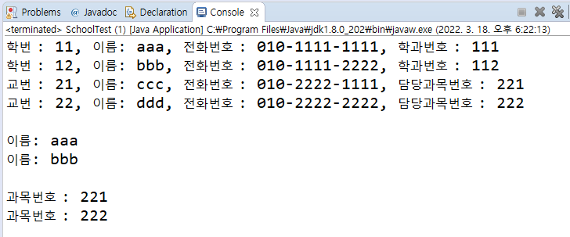

**[ 메모리 구조 ]**

